选择、替换与查找

1. 选择：开始🡪选择
2. 全选：Ctrl+A；
3. 选择对象：选择对象状态，使用最多。
4. 选择窗格：这样就会在右侧出现了选择栏，进行对象的选择、显示和隐藏，同样可以对每个对象进行重命名。

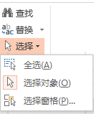

1. 查找：

点击查找，打开查找对话框：

**有条件的查找：可以区分大小写、可以全字匹配、也可以区分全角或半角。**

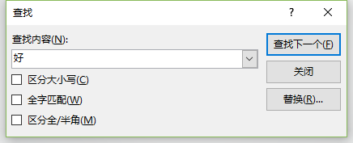

1. 替换：
2. 普通替换：
3. 字体替换：PPT独有的功能。

替换之前，首先需要**查找**。

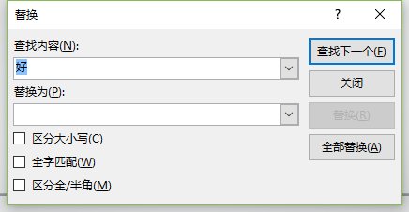

PPT中有个独特功能，可以替换字体：（word没有这个功能）

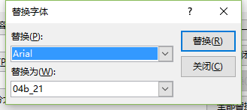

将某个字体的字，替换为另外一个字体。